PORTARIA Nº 28, DE 3 DE FEVEREIRO DE 2016

Altera o artigo 1º da Portaria PRR3 n.º 027/2016.

A PROCURADORA-CHEFE DA PROCURADORIA REGIONAL DA REPÚBLICA DA 3ª REGIÃO, no uso das atribuições legais que lhe são conferidas pela Portaria PGR n.º 421, de 24 de agosto de 1992, e pelo Regimento Interno do MPF, aprovado pela Portaria PGR n.º 382, de 5 de maio de 2015, e considerando: a) o disposto na Lei n.º 13.024/2014; b) a regulamentação contida no Ato Conjunto PGR/CASMPU n.º 01/2014; c) os procedimentos estabelecidos na Instrução Normativa SG/MPU n.º 1/2014; d) a Portaria PRR/3ª Região n.º 175/2014 e; e) a delegação contida na Portaria PGR/MPF n.º 740/2014, RESOLVE:
Art. 1º Alterar o art. 1º da Portaria PRR/3ª Região n.º 027, de 03 de fevereiro de 2016, que passa a vigorar com a seguinte redação:
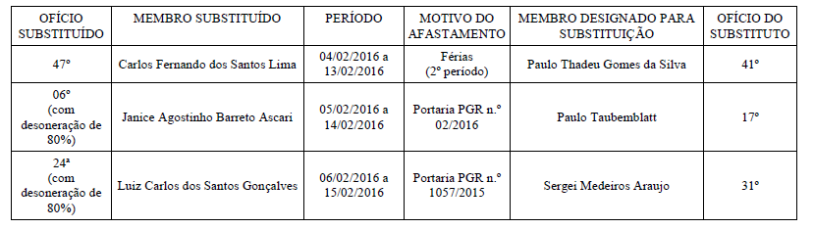
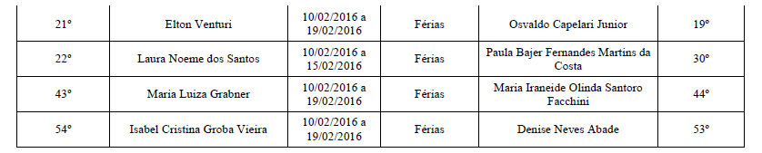
Art. 2º Esta Portaria entra em vigor nesta data.
Dê-se ciência aos Exmos. Procuradores Regionais da República da 3ª Região e às Coordenadorias Jurídica e de Gestão de Pessoas.
Publique-se.

MARIA CRISTIANA SIMÕES AMORIM ZIOUVA

Este texto não substitui o publicado no DMPF-e, Brasília, DF, 5. fev. 2016, Caderno Administrativo. p. 25

